版本：v1.1.0

ThisIm功能使用手册

嘉兴想天信息科技有限公司

发行日期：2018年8月10日

目录
ThisIm功能使用手册 3
一、 会话页面 3
1.1 好友消息 3
1.2 好友申请 4
1.3 好友上线 4
1.4 搜索功能 5
二、 消息页面 6
2.1 发送消息 6
2.2 表情 7
2.3 加载聊天记录 7
三、 通讯录 8
3.1 新朋友 8
3.2 搜索功能 9
3.3 删除好友 10
四、 添加好友 10
图15添加好友 11
图17 发送好友请求 12
五、 搜索功能 12
图18 12
图19 12
图20 13
六、 群聊功能 14
6.1 创建群聊 14
6.2 加入群 22
6.3 退出群 26
6.4 群聊页面 28
6.5 群消息 33
6.6 权限 35

ThisIm功能使用手册

会话页面
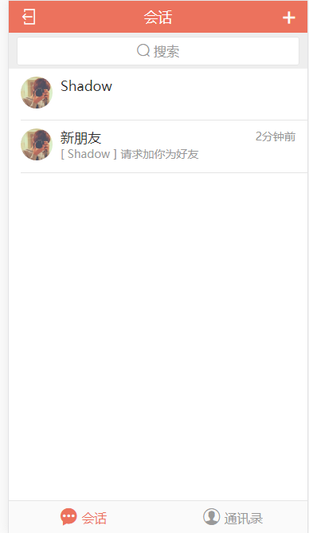
图1 会话页面

功能介绍：

好友消息
当用户接收到好友的消息时，分两种情况：
①：正在与该用户对话，消息会推送进当前的会话页面。
②：没有打开该好友的会话页面，会在会话列表的该好友条目累计未读消息，显示最新未读消息内容，最新的消息时间，红点显示，触发一次消息提醒音效（如没有改好友条目会新建）。如图2
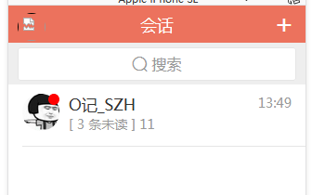
图2 好友消息页

1.2 好友申请
当用户接收到好友申请时，会在会话列表生成一条好友请求条目。如图3
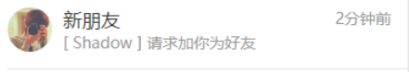
图3 好友申请页

1.3 好友上线
当一个用户上线，会向所有好友发送上线的消息。当用户接收到好友上线的消息后，会把会话列表和通讯录中的该好友头像去除灰色处理。如图4、图5
图4 下线
图5 上线

1.4 搜索功能
点击搜索出现搜索页面，初始标识为会话。如图6
图6 搜索页面

消息页面

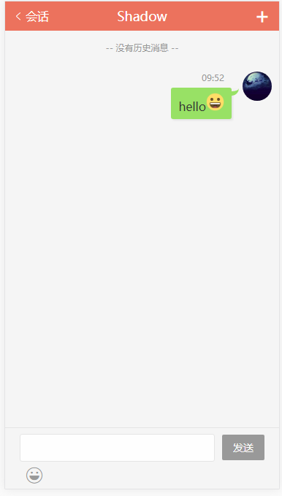
图7 消息页面

2.1 发送消息
在输入框输入内容，点击发送或者按下回车发送消息。

2.2 表情
点击输入框下方笑脸，弹出表情选择框，点击表情在输入框中加入表情
标识。如图8
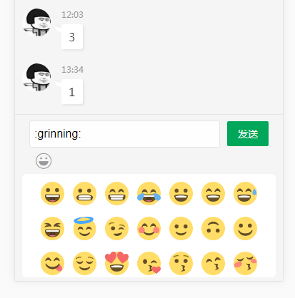
图8 发送表情

2.3 加载聊天记录
聊天记录列表下滑动，会自动分页加载聊天记录。如图9
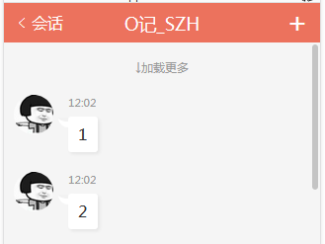
图9 加载聊天记录

通讯录
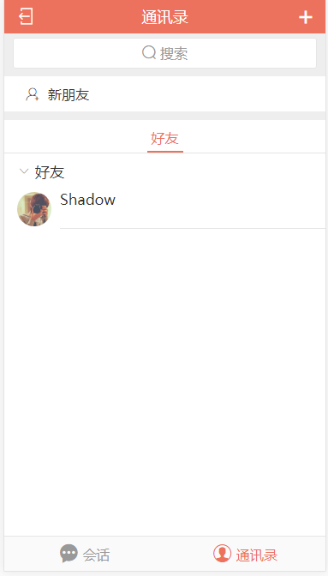
图10 通讯录
功能介绍：

3.1 新朋友
点击新朋友进入好友申请页面。如图11
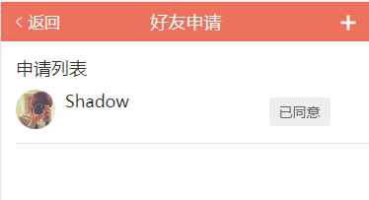
图11 好友申请

3.2 搜索功能
点击搜索出现索页面，初始标识为联系人。如图12
图12 搜索页面

3.3 删除好友
在好友列表，在好友条目中想左侧滑，出现删除按钮，点击按钮删除好友。如图13
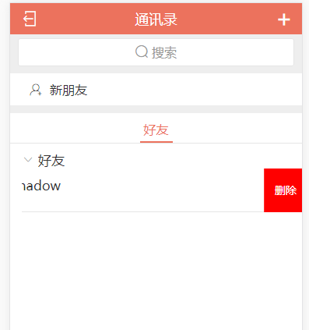
图13 删除好友

添加好友
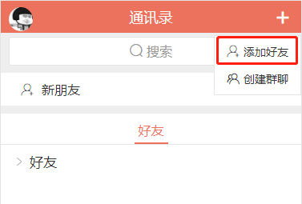
图14
点击右上角加号，出现添加好友页面（暂无群组功能）。如图15
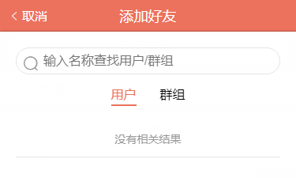
图15添加好友

功能介绍：
①输入框输入要搜索的内容，按回车键进行搜索。如图16
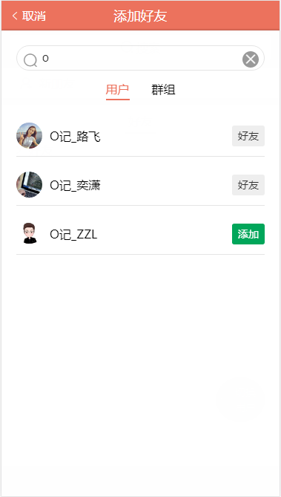
图16搜索添加好友
②点击添加，发送好友请求。如图17
图17 发送好友请求

搜索功能
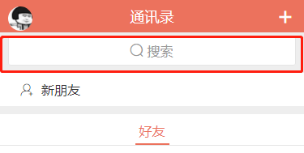
图18

功能介绍：
在会话列表或者通讯录列表点击搜索框进入搜索页面。如图18
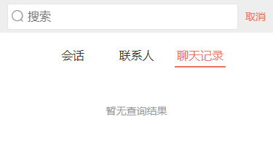
图19

在输入框输入相关内容进行搜索。点击分类获取对应的列表数据。如图20-21

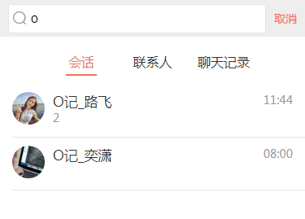
图20

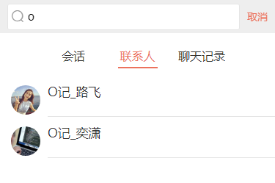
图21

点击记录进入与该好友的会话。
在搜索聊天记录时，在列表中点击‘更多>>’，则在与该好友的聊天记录中进行。如图22
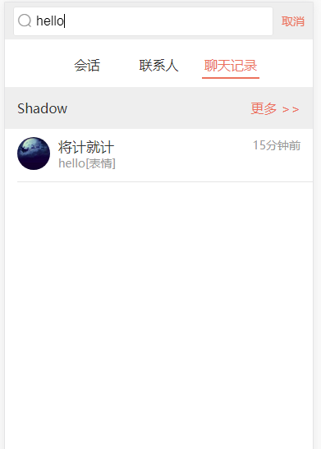
图22

群聊功能

6.1 创建群聊
点击加号选择创建群聊。如图23
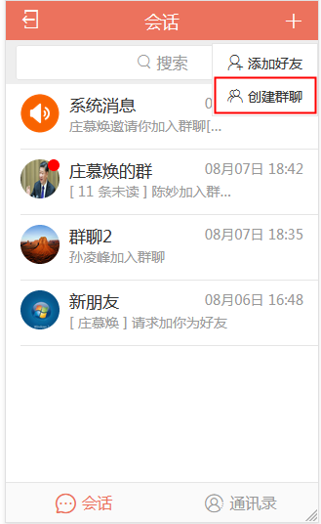
图23
打勾选择好友，支持多选。如图24
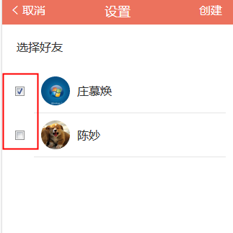
图24
点击创建进入创建群聊页面。如图25
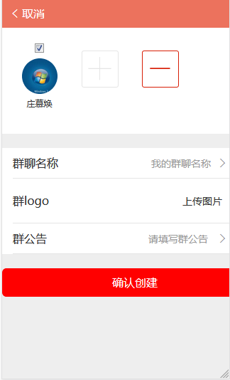
图25
功能介绍：
①点击加号按钮回到选择（未加入该群的）好友列表，支持多选。如图26
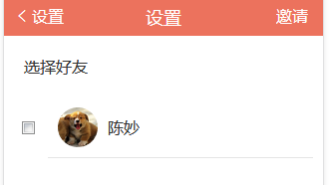
图26
②勾选好友，点击邀请回到创建群聊页面，邀请的好友显示在该页面。如图27-28
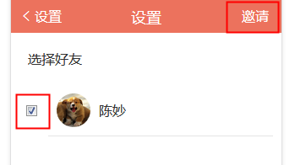
图27
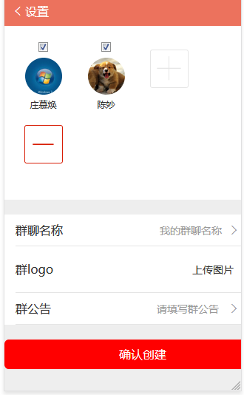
图28
③勾选该页面，点击减号，好友从该页面消失，支持多选。如图29-30
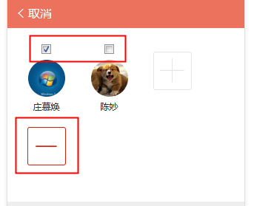
图29
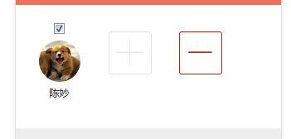
图30
④输入群聊名称，点击确定。如图31-32
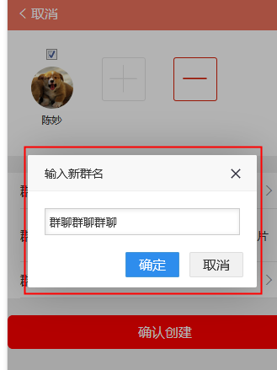
图31
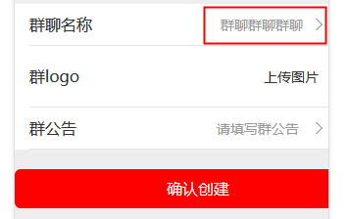
图32
⑤群logo点击上传图片，选择本地文件。如图33-34
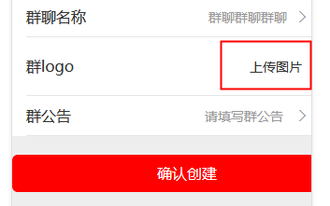
图33
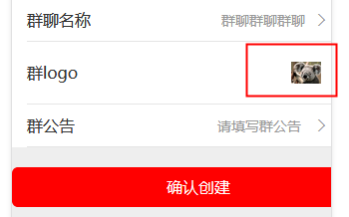
图34
⑥填写群公告，点击确定。如图35-37
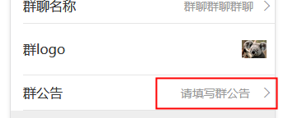
图35
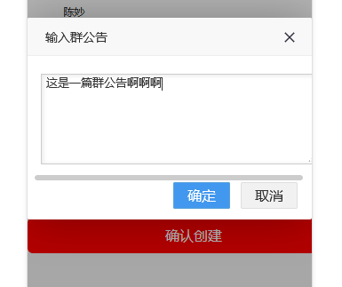
图36
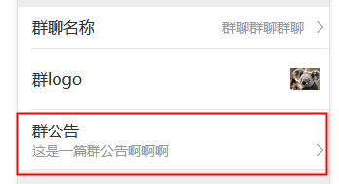
图37
⑦点击确认创建，创建成功进入群聊会话页面，创建人为该群管理员。（必须至少三人成群，否则不能创建）。如图38-40
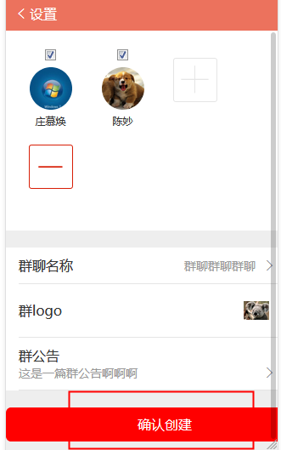
图38
图39
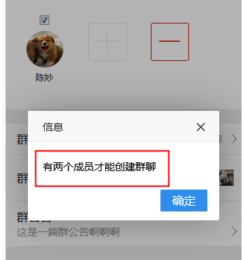
图40

6.2 加入群
6.2.1 申请加入群
点击右上角加号，点击添加好友，出现添加好友页面，点击群组。如图41-42
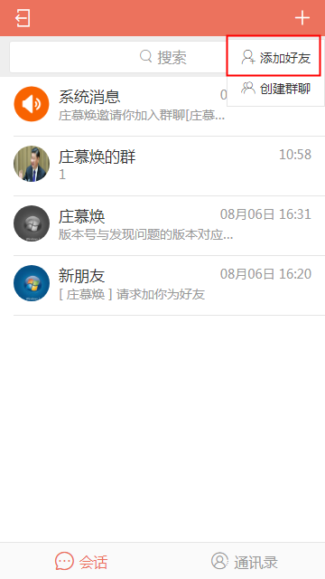
图41
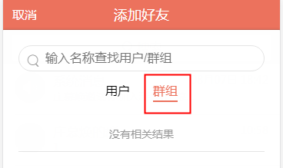
图42

功能介绍：
①输入框输入要搜索的内容，按回车键进行搜索。如图43
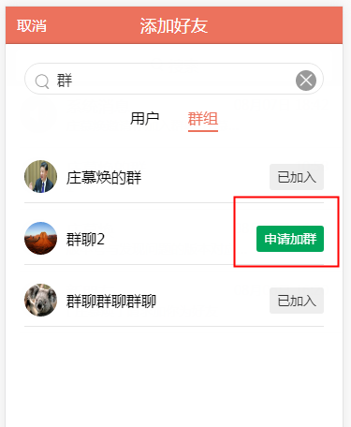
图43
②点击申请加群，发送加群请求。如图44
图44
6.2.2 被邀请加入群
群主点开群聊会话页面，点击右上角加号出现群主管理。如图45
图45
点击群主管理，出现群信息页面，点击加号。如图46
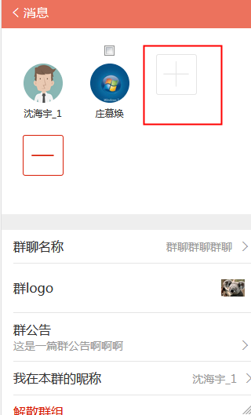
图46
选择好友，勾选，点击右上角邀请。如图47
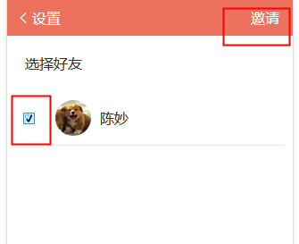
图47
被邀请用户系统消息提示，加入群聊。如图48-49
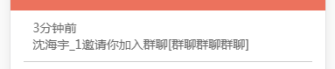
图48
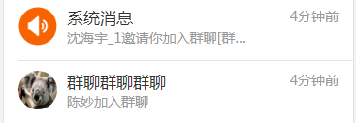
图49

6.3 退出群
点开群会话页面，点击右上角加号，出现群成员操作按钮。如图50
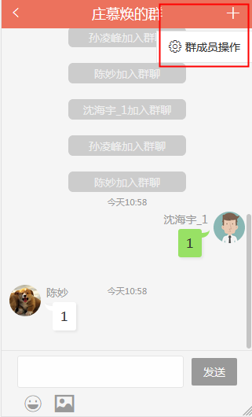
图50
点击群成员操作，跳转至设置页面，点击退出群组，系统提示已离开群聊，不再接受该群聊信息，会话在列表中删除。如图51-52
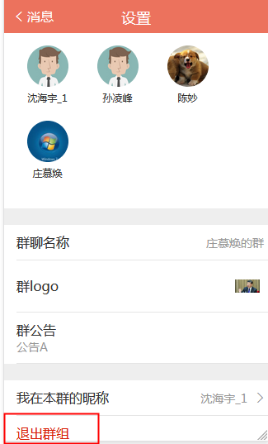
图51
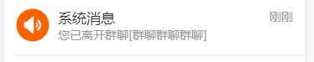
图52

6.4 群聊页面
6.4.1 显示群昵称，如图53
图53
6.4.2管理员群管理
点击右上角加号群主管理，跳出设置页面，如图54-55
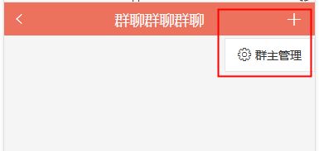
图54
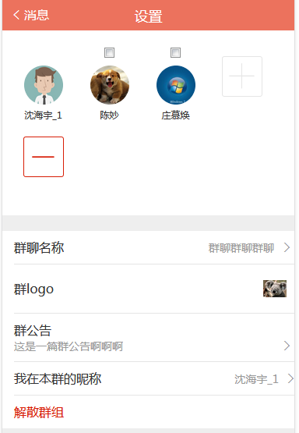
图55
功能介绍：
①成员管理、群聊名称、群logo、群公告：同上“创建群聊”功能介绍。
②我在本群的昵称：点击输入昵称。如图56
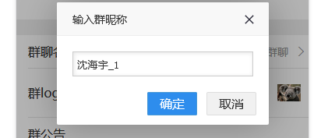
图56
③解散群组：点击解散群组，删除所有群信息，回到会话页面。如图57-58
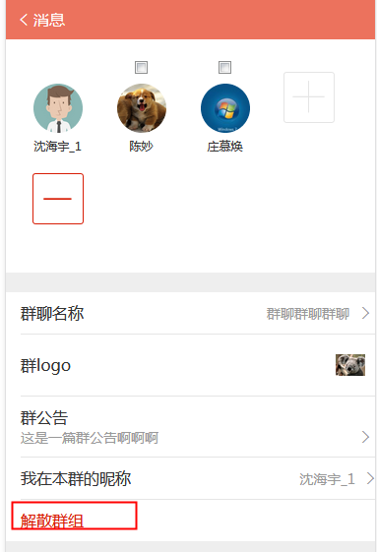
图57
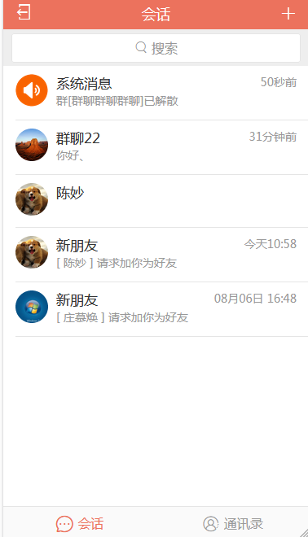
图58
6.4.3群成员群管理
点击右上角加号群成员管理，跳出设置页面，如图59-60
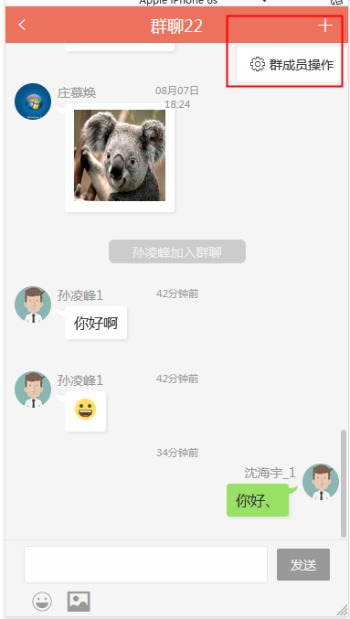
图59
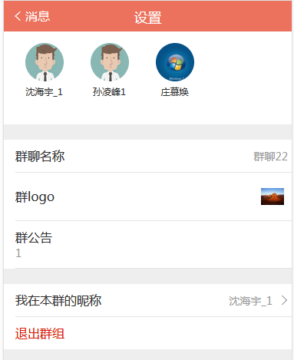
图60

功能介绍：
①查看群成员、群聊名称、群logo、群公告
②我在本群的昵称：点击输入昵称。如图61
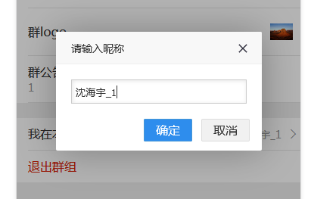
图61
③退出群组：点击退出群组，删除所有群信息，回到会话页面，系统消息提示已离开群聊。如图62
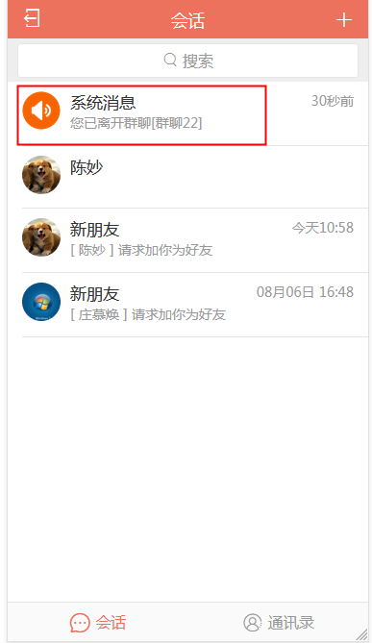
图62
6.4.4新成员加入消息：群聊页面提示xxx加入群聊。如图63
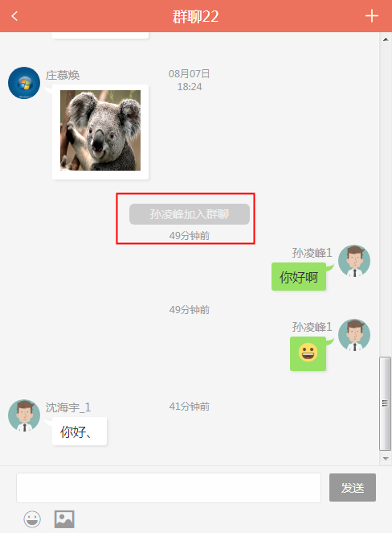
图63

6.5 群消息
6.5.1 建立群组后，组员可以在群里自由对话，对话内容支持图片，文字，表情，对话即时展示，若群里有人离线，当其上线会收到离线期间群内所有的消息提醒，及最新消息的发送时间。如图64
6.5.2 群内可以展示成员的头像，消息发送时间，入群提醒.如图65
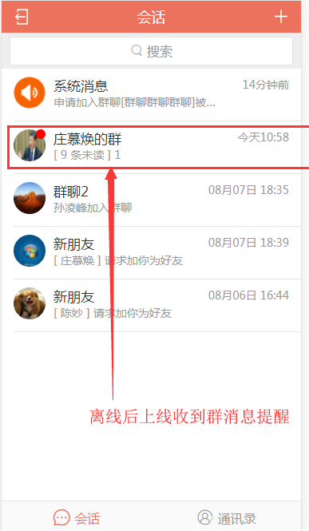
图64
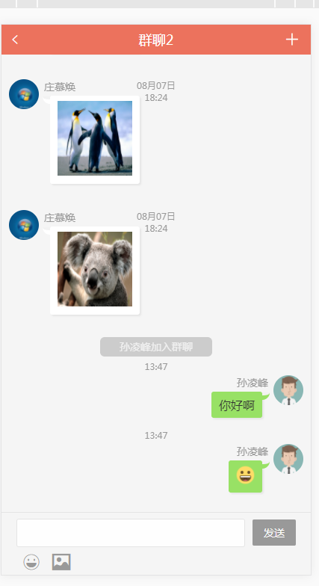
图65

6.6 权限
- 建立群聊的人即为群主，点击群聊的右上角“+”行使群主权力，群主拥有权限：踢人，加人，修改群名称，群logo，群公告，在本群的昵称，解散群组，外人要加入群组需要群主的审核才能加入。如图66
- 普通群成员权限：退出群聊，修在本群的昵称。如图66
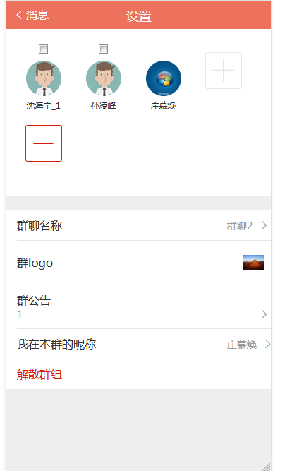
图66

